2019– 2020 EĞİTİM ÖĞRETİM YILI 8. SINIFLAR MATEMATİK DERSİ
2. DÖNEM 1. YAZILI SINAVI
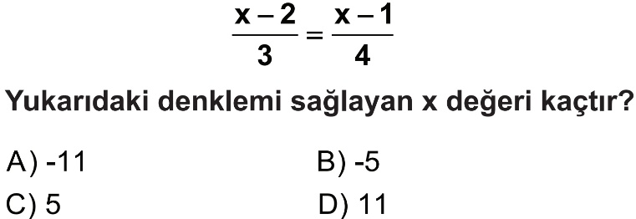  1)10p | 4) 5p  4x2+8x+9 cebirsel ifadesi hangisi ile toplanırsa tam kare özdeşliği oluşur?  A) 2x B) 4x  C) −2x D) 8x
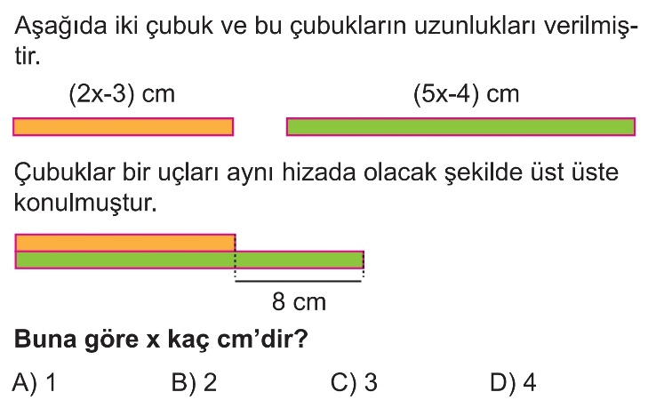  2) 10p | 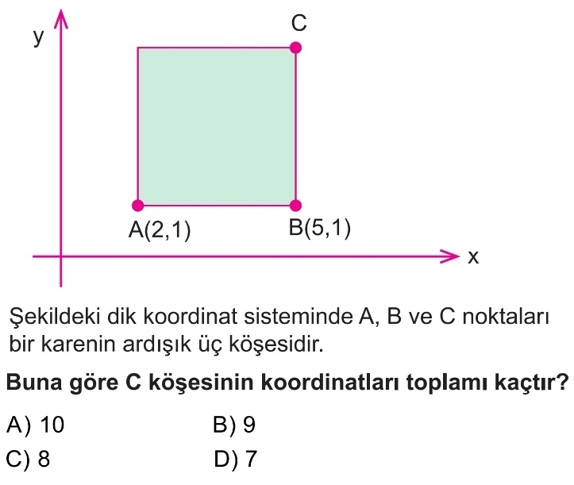  5) 5p
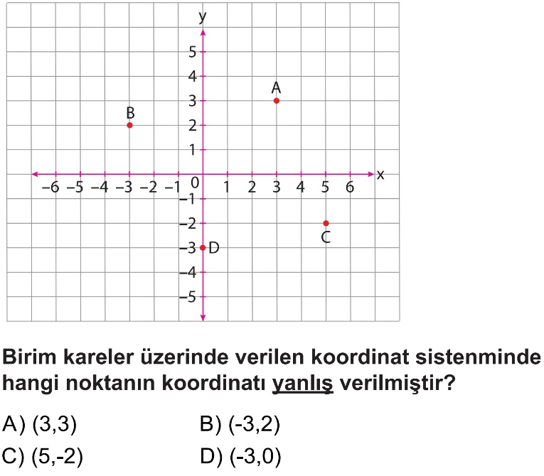  3) 5p | 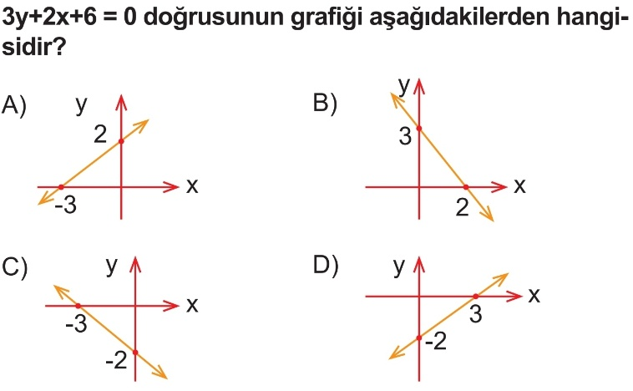  6) 10p
7) 5p  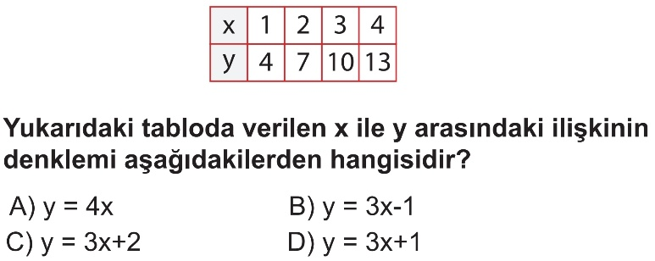 | 11) 10p  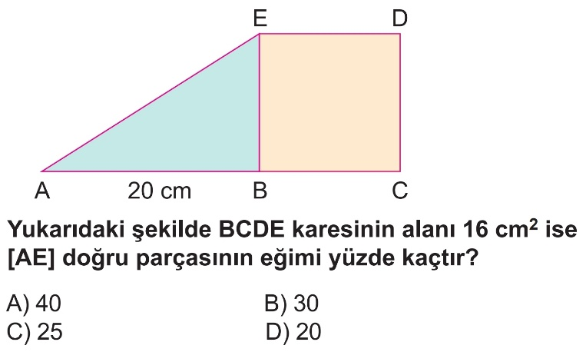
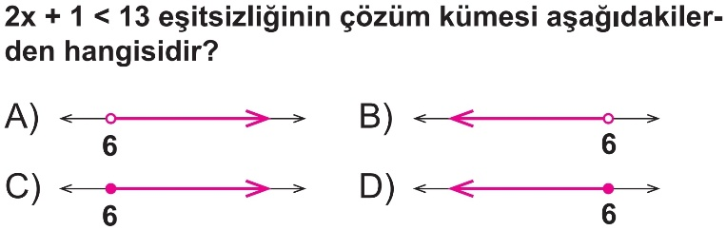  8) 5p | 12) 5p  Aşağıdakilerden hangisi imkansız olaydır?  A) 5 şiir 2 masal kitabı arasından seçilen kitabın şiir kitabı olması  B) 0'dan 9 a kadar sayıların bulunduğu torbadan rakam seçilmesi  C) Bir zar atıldığında üste tek sayı gelmesi  D) Rasyonel sayıların bulunduğu torbadan irrasyonel sayı seçilmesi
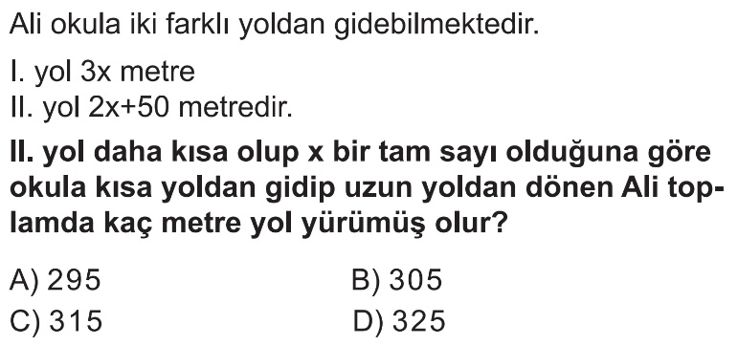  9) 10p | 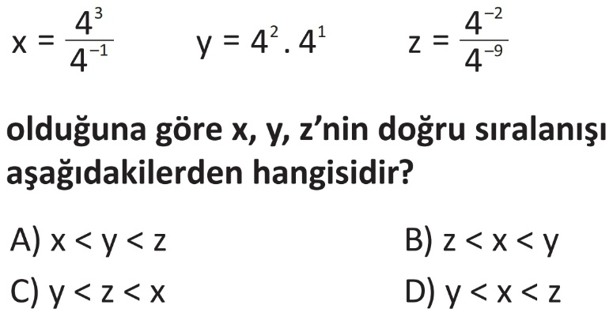  13) 5p
11) 5p  Hangi sayının 3 katının 5 fazlası , aynı sayının 4 katının 2 eksiğinin yarısına eşittir? | 14) 10p  